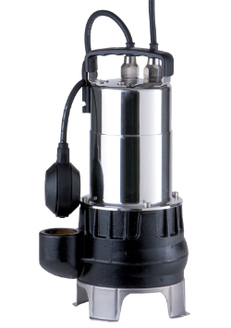

Descriptif pompe de relevage submersible
Les pompes submersibles seront de marque Wilo type Drain TC 40.
Garantie constructeur de 2 ans.

Descriptif et fonctionnalités :
Pompe submersible pour eaux chargées sans matières fécales en groupe monobloc immergé pour fonctionnement intermittent en installation immergée stationnaire et transportable.
Pompe prête à être branchée avec câble de raccordement de 5 m et fiche à contact de protection.

De manière générale les pompes devront répondre aux exigences suivantes :
  - Plage de température du fluide de 3°C à 40°C.
  - Protection thermique à redémarrage automatique intégré.
  - Corps de pompe en fonte grise, roue en matériaux composites, carter de moteur et arbre en acier inoxydable.
  - Protection thermique du moteur.
  - Mode de fonctionnement immergé : S1.
  - Mode de fonctionnement non immergé : S3 25%.

Wilo-Drain TC 40

